NOMBRE DE LA ACTIVIDAD: ¿QUIÉN SOY?
EDAD A LA QUE VA DIRIGIDA: 3, 4 Y 5 AÑOS
MATERIAL UTILIZADO: Fichas de imágenes con palabras, y cinta para ponerlo en la cabeza.

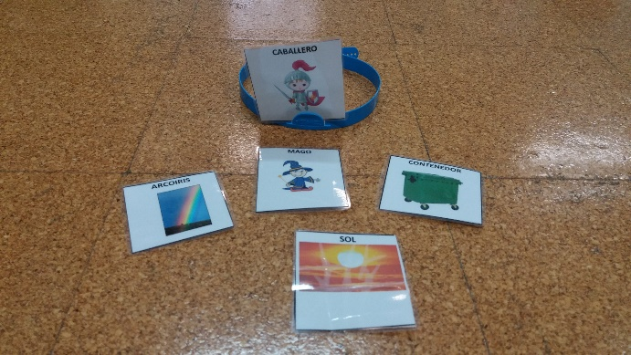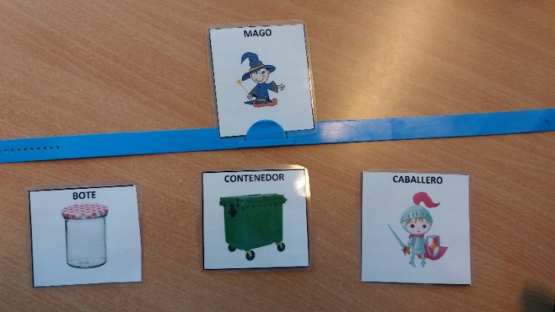

CÓMO SE JUEGA:
- Se trata de adivinar el personaje que tenemos en la cabeza con preguntas como: ¿Soy una persona? ¿Sirvo para guardar cosas? ¿Soy de cristal?

POSIBLES VARIABLES SEGÚN NIVEL:
- Tipo de tarjetas para adivinar: sólo personas, sólo objetos, sólo vocabulario relacionado con un tema, todas mezcladas…
- Tipo de respuesta que se le puede dar: sí o no, palabras, pistas…

QUÉ OBSERVAMOS:
- La capacidad de expresión que tiene el niño/a para formular la pregunta.
- La memoria y atención para recordar respuestas anteriores.
- El tipo de pregunta que realiza.
- Las asociaciones cognitivas que establece para adivinar quién es.

